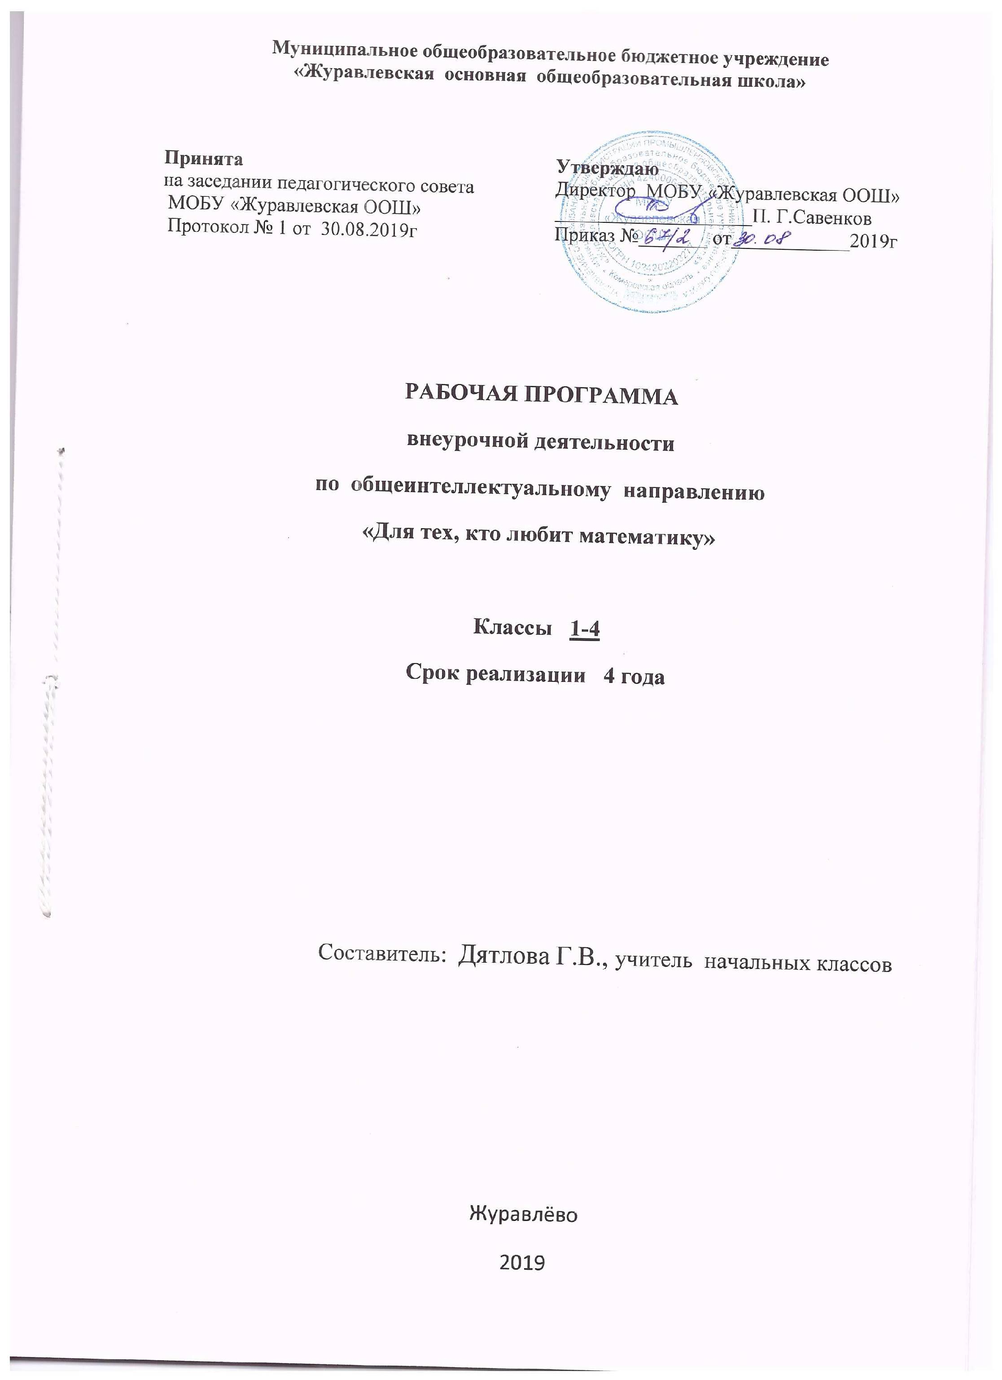

Содержание
1. Результаты освоения курса внеурочной деятельности… ……….……………………..2
2. Содержание курса внеурочной деятельности с указанием форм организации и видов деятельности………………………………………………… 4
3. Тематическое планирование ………………………………………................................10

- Результаты освоения курса внеурочной деятельности
Личностные результаты:
- формирование основ российской гражданской идентичности, чувства гордости за свою Родину, российский народ и историю России, осознание своей этнической и национальной принадлежности; формирование ценностей многонационального российского общества, становление гуманистических и демократических ценностных ориентаций;
- формирование целостного, социально ориентированного взгляда на мир в его органичном единстве и разнообразии природы, народов, культур и религий;
- формирование уважительного отношения к иному мнению, истории и культуре других народов;
- овладение начальными навыками адаптации динамично изменяющемся и развивающемся мире;
- принятие и освоение социальной роли ученика, развитие мотивов учебной деятельности и формирование личностного смысла учения;
- развитие самостоятельности и личной ответственности за свои поступки, в том числе в информационной деятельности, на основе представлений о нравственных нормах, социальной справедливости и свободе;
- формирование эстетических потребностей, ценностей и чувств;
- развитие этических чувств, доброжелательности и эмоционально-нравственной отзывчивости, понимания и сопереживания чувствами других людей;
- развитие навыков сотрудничества со взрослыми и сверстниками в разных социальных ситуациях, умения не создавать конфликтов и находить выходы из спорных ситуаций;
- формирование установки на безопасный, здоровый образ жизни, наличие мотивации к творческому труду, работе на результат, бережному отношению к материальным и духовным ценностям.
Матапредметные результаты:
- овладение способностью принимать и сохранять цели и задачи учебной деятельности, поиска средств её осуществления;
- освоение способов решения проблем творческого и поискового характера;
- формирование умения планировать, контролировать и оценивать учебные действия в соответствии с поставленной задачей и условиями ее реализации; определять эффективные способы достижения результата;
- формирование умения понимать причины успеха/неуспеха в учебной деятельности и способности конструктивно действовать даже в ситуациях неуспеха;
- освоение начальных форм познавательной и личностной рефлексии;
- использование знаково-символических средств представления информации для создания моделей изучаемых объектов и процессов, схем решения учебных и практических задач;
- активное использование речевых средств информационно – коммуникационных технологий (ИКТ) для решения коммуникативных и познавательных задач;
- использование различных способов поиска (в справочных источниках и открытом учебном информационном пространстве сети Интернет), сбора, обработки, анализа, организации, передачи и интерпритации информации в соответствии с коммуникативными и познавательными задачами и технологиями учебного предмета; в том числе умение вводить текст с помощью клавиатуры, фиксировать (записывать) в цифровой форме измеряемые величины и анализировать изображения, звуки, готовить своё выступление и выступать с аудио-, видео- и графическим сопровождением; соблюдать нормы информационной избирательности, этики и этикета;
- овладение навыками смыслового чтения текстов различных стилей и жанров в соответствии с целями и задачами; осознанно строить речевое высказывание в соответствии с задачами коммуникации и составлять тексты в устной и письменной формах;
- овладение логическими действиями сравнения, анализа, синтеза, обобщения, классификации по родо-видовым признакам, установление аналогий и причинно-следственных связей, построения рассуждений, отнесения к известным понятиям;
- готовность слушать и вести диалог; готовность признавать возможность существования различных точек зрения и права каждого иметь свою; излагать свое мнение и аргументировать свою точку зрения и оценку событий;
- определение общей цели и путей её достижения; умение договориться о распределении функций и ролей в совместной деятельности; осуществлять взаимный контроль в совместной деятельности, адекватно оценивать собственное поведение и поведение окружающих;
- готовность конструктивно разрешать конфликты посредством учёта интересов сторон и сотрудничества;
- овладение начальными сведениями о сущности и особенностях объектов, процессов и явлений действительности( природных, социальных, культурных, технических и др.) в соответствии с содержанием конкретного учебного предмета;
- овладение базовыми предметными и межпредметными понятиями, отражающими существенные связи и отношения между объектами и процессами;
- умение работать в материальной и информационной среде начального общего образования (в том числе с учебными моделями) в соответствии с содержанием конкретного учебного предмета; формирование начального уровня культуры пользования словарями в системе УУД.

2.Содержание курса внеурочной деятельности с указанием форм организации и видов деятельности

1 класс
Я считаю до десяти. Решение нестандартных заданий. Игра-соревнование «Сосчитай-ка», «Проверяй-ка». Уметь определять главное и существенное на основе развивающих заданий.
Игровые занимательные задачи. Решение нестандартных задач. Работа в группах. Игры «Заменяй-ка», «Поразмысли-ка». Уметь переключать, распределять внимание.Знать значение слов и выражений.
Фантазируем. Конструируем. Конструирование фигур на плоскости из различного материала. Работа в группах. Игра «Лабиринт». Уметь узнавать предметы по их признакам. Уметь описывать предметы, ориентироваться в пространстве листа.
Сказочные задачи. Решение нестандартных задач. Работа в группах.Игры «Веселый мяч». Уметь излагать свои мысли ясно и последовательно.
Найди сходство и различия. Работа в группах. Деление картинок на группы. Игра «Собери грибы в лукошко». Уметь анализировать ситуацию.
Узор из геометрических фигур. Конструирование на плоскости из геометрических фигур. Построение фигуры по точкам. Определение на что похоже?Игра «В стране Геометрии». Уметь описывать предметы, ориентироваться в пространстве листа.
Забавная геометрия. Решение геометрических заданий. Складывание заданного узора из геометрических фигур. Уметь анализировать ситуацию.
Задачи на смекалку. Работа в группах. Решение нестандартных задач с помощью схем.Игра «Молчанка». Уметь излагать свои мысли ясно и последовательно.
Задачи в стихах. Решение нестандартных задач.Игра «Поставь цветы в вазу». Уметь излагать свои мысли ясно и последовательно.
Что изменилось? Решение нестандартных заданий. Работа в группах. Рисование картинки по точкам. Определение на что похоже, дорисовывание до…. Уметь анализировать ситуацию.
Вычисли и раскрась. Решение нестандартных заданий. Нахождение закономерности в узоре, построение такого же узора. Выделение в чертеже заданной фигуры.Уметь анализировать ситуацию. Преобразование фигур при помощи изменении числа палочек. Работа в группах. Конкурс « Разминка».Уметь анализировать ситуацию.
Срисовывание фигуры. Решение геометрических заданий. Путешествие по городу Геометрических фигур. Уметь анализировать ситуацию.
Учимся отгадывать ребусы. Решение нестандартных заданий. Разгадка «математических фокусов». Уметь излагать свои мысли ясно и последовательно.
Волшебные превращения цифр. Решение нестандартных заданий. Работа в группах. Математический хоккей. Уметь переключать, распределять внимание.
Математические игры. Решение игровых заданий. Работа в группах. Ребусы, загадки, шарады. Уметь анализировать ситуацию.
Обобщающая игра «В царстве смекалки». Решение игровых заданий. Работа в группах. Уметь анализировать ситуацию.
Уметь определять главное и существенное на основе развивающих заданий. Логические цепочки. Решение нестандартных заданий.
Игры «Сосчитай-ка», «Проверяй-ка».
Уметь определять главное и существенное на основе развивающих заданий.

2 класс
Логические цепочки.
Магические квадраты. Решение нестандартных задач. Работа в группах. Игры «Заменяй-ка», «Поразмысли-ка».Уметь переключать, распределять внимание.
Знать значение слов и выражений.
Занимательная геометрия. Конструирование фигур на плоскости из различного материала. Работа в группах.
Путешествие по городу Геометрических фигур.
Уметь узнавать предметы по их признакам.
Уметь описывать предметы, ориентироваться в пространстве листа.
Задачи в стихах. Решение нестандартных задач. Работа в группах.
Игра «Быстрый счетчик». Уметь излагать свои мысли ясно и последовательно.

Наглядная геометрия. Конструирование фигур. Решение геометрических заданий. Работа в группах. Деление картинок на группы.
Уметь анализировать ситуацию.

Задания на логическое мышление. Решение нестандартных заданий. Работа в группах. Конкурс «Смекалка». Уметь анализировать ситуацию, описывать предметы, ориентироваться в пространстве листа.
Математический тренажёр. Решение нестандартных заданий. Работа в группах.
Игра «Математический Хоккей». Уметь анализировать ситуацию.
Нестандартные задачи. Работа в группах. Решение нестандартных задач с помощью схем. Игра «Учитель-ученик». Уметь излагать свои мысли ясно и последовательно.
Головоломки. Способы решения головоломок. Решение нестандартных заданий.
Разгадка «математических фокусов». Уметь излагать свои мысли ясно и последовательно, решать головоломки.
Задачи повышенной сложности. Решение нестандартных заданий. Работа в группах.
Конкурс «Смекалка». Уметь анализировать ситуацию.
Математическая игра. Решение игровых заданий. Работа в группах.
Игра «Лабиринт». Уметь анализировать ситуацию.
В царстве смекалки. Решение нестандартных заданий. Нахождение закономерности в узоре, построение такого же узора. Работать в группах. Выделение в чертеже заданной фигуры. Уметь анализировать ситуацию.
Тренажёр «Табличное умножение». Отработка таблицы умножения на тренажёре «Табличное умножение». Использование ИКТ.Знать таблицу умножения. Уметь анализировать ситуацию.
Игры с таблицей умножения. Отработка таблицы умножения.Игра «Крестики-нолики».Знать таблицу умножения.
Логические задачи. Решение нестандартных заданий. Работа в группах.
Математический футбол.Уметь переключать, распределять внимание.
Забавная геометрия. Построение фигуры по точкам. Определение на что похоже? Конструирование на плоскости из геометрических фигурСкладывание заданного узора из геометрических фигур.Уметь описывать предметы, ориентироваться в пространстве листа.
Математический КВН. Решение игровых заданий. Работа в группах.
Уметь анализировать ситуацию. Уметь определять главное и существенное на основе развивающих заданий.
Обобщение знаний. Решение нестандартных заданий. Работа в группах.
Уметь переключать, распределять внимание.

3 класс
Интеллектуальная разминка. Решение нестандартных заданий. Игра «Молчанка». Уметь определять главное и существенное на основе развивающих заданий.
В царстве смекалки. Решение нестандартных задач. Работа в группах. Игры-соревнования «Заменяй-ка», «Поразмысли-ка». Уметь переключать, распределять внимание. Знать значение слов и выражений.
Геометрия вокруг нас. Конструирование фигур на плоскости из различного материала. Работа в группах.
Путешествие в страну Геометрию. Уметь узнавать предметы по их признакам.
Уметь описывать предметы, ориентироваться в пространстве листа.
От секунды до столетия. Решение нестандартных задач. Работа в группах.
Математический футбол.Уметь излагать свои мысли ясно и последовательно.
Числовые головоломки. Конструирование фигур. Решение геометрических заданий. Работа в группах. Деление картинок на группы.Игра «Лабиринт».Уметь анализировать ситуацию.Работа в группах. Деление картинок на группы.
Математические фокусы. Решение нестандартных заданий. Работа в группах.
Игра «Магические квадраты».
Уметь анализировать ситуацию, описывать предметы, ориентироваться в пространстве листа.Конструирование на плоскости из геометрических фигур.
Числа-великаны. Решение нестандартных заданий. Работа в группах.
Игра «Собери грибы в лукошкоУметь анализировать ситуацию.
Математические игры. Работа в группах. Решение нестандартных задач с помощью схем.Игра «Веселый мяч».Уметь излагать свои мысли ясно и последовательно.
Секреты чисел. Способы решения головоломок. Решение нестандартных заданий.
Разгадка «математических фокусов». Уметь излагать свои мысли ясно и последовательно, решать головоломки.
Задачи с многовариантными решениями. Решение нестандартных заданий. Работа в группах. Игра «Быстрый счетчик». Уметь анализировать ситуацию.
Мир занимательных задач.Решение нестандартных заданий. Нахождение закономерности в узоре, построение такого же узора. Выделение в чертеже заданной фигуры Игра «Крестики-нолики». Уметь анализировать ситуацию
Тайны окружности. Решение нестандартных заданий. Нахождение закономерности в узоре, построение такого же узора. Выделение в чертеже заданной фигуры.Игра «Поставь цветы в вазу». Уметь анализировать ситуацию.Работать в группах.
Умножение, деление Упражнения, игры, задачи. Отработка таблицы умножения на тренажёре «Табличное умножение». Использование ИКТ. Знать таблицу умножения. Уметь анализировать ситуацию. Решение нестандартных задач. Отработка таблицы умножения.Игра «Учитель-ученик»,
Знать таблицу умножения.Римские цифры. Решение нестандартных заданий. Работа в группах.Уметь переключать, распределять внимание.
Геометрический калейдоскоп. Построение фигуры по точкам. Определение на что похоже?Складывание заданного узора из геометрических фигур. Уметь описывать предметы, ориентироваться в пространстве листа.
Конструирование на плоскости из геометрических фигур.
Секреты задач. Решение нестандартных заданий. Нахождение закономерности в узоре, построение такого же узора. Выделение в чертеже заданной фигуры. Уметь анализировать ситуацию.Работать в группах.
Математический КВН. Решение игровых заданий. Работа в группах.Конкурсы, ребусы, математические загадки. Уметь анализировать ситуацию. Уметь определять главное и существенное на основе развивающих заданий.
4 класс
«Математика – царица наук». Решение нестандартных заданий. Разгадка «математических фокусов».Уметь определять главное и существенное на основе развивающих заданий. Конкурс эрудитов. Решение нестандартных задач. Работа в группах.Игры-соревнования.
Уметь переключать, распределять внимание.Знать значение слов и выражений.
Задачи с изменением вопроса. Инсценирования задач. Конкурс на лучшее инсценирование математической задачи.
Проектная деятельность «Великие математики». Работа со словарями, энциклопедиями. Конкурс буклетов о великих математиках. Уметь работать со словарями, энциклопедиями. Уметь оформлять буклеты.
«Путешествие в Страну Геометрию». Запись геометрических понятий, решение геометрических заданий. Геометрические упражнения.Уметь ориентироваться в пространстве листа.
Построение чертежей на нелинованной бумаге. Упражнения с построением чертежей на нелинованной бумаге. Практическая работа. Выставка «Я – чертёжник!» Уметь анализировать ситуацию. Уметь описывать предметы, ориентироваться в пространстве листа.
Решение геометрических задач. Построение фигуры по точкам. Определение на что похоже? Складывание заданного узора из геометрических фигур. Конструирование на плоскости из геометрических фигур.Уметь описывать предметы, ориентироваться в пространстве листа.
Преобразование фигур на плоскости.Конструирование фигур на плоскости из различного материала.Уметь ориентироваться в пространстве листа.
Симметрия фигур. Создание мини-альбома «Узоры геометрии». Выставка альбомов «Узоры геометрии».Уметь оформлять альбом.
Проектная деятельность «Зрительный образ квадрата». Работа над проектом «Наша детская площадка». Защита проекта. Уметь излагать свои мысли ясно и последовательно, защищать проект.
Компьютерные математические игры. Сообщения о домашних компьютерных математических играх. Уметь излагать свои мысли ясно и последовательно, работать на компьютере.
Задачи на противоречия. Решение игровых заданий «Богатыри и разбойники».
Уметь анализировать ситуацию.
Открытие нуля. Исследовательская работа «Почему так?»Уметь анализировать ситуацию.Работать в группах, излагать свои мысли ясно и последовательно.
Математика в играх и задачах. Использование ИКТ. Презентация
Уметь излагать свои мысли ясно и последовательно, работать на компьютере.
Игра «Гонка за лидером: меры в пословицах». Повторение единиц измерения.
Уметь анализировать ситуацию. Анализ проблемных ситуаций во многоходовых задачах. Работа в группах. Решение задач повышенной сложности Уметь переключать, распределять внимание, работать в группах.
Задачи-смекалки. Работа в группах. Решение задач повышенной сложности
Уметь переключать, распределять внимание, работать в группах.
Логическая игра «Молодцы и хитрецы». Решение нестандартных заданий. решение задач на упорядочивание множеств. Уметь анализировать ситуацию. Работать в группах.
Конкурс знатоков. Решение игровых заданий. Работа в группах.
Конкурсы, ребусы, математические загадки. Уметь анализировать ситуацию. Уметь определять главное и существенное на основе развивающих заданий.

Тематическое планирование
1 класс (33 ч.)

№п/п | Тема | Кол-во часов
1-2 | Я считаю до десяти. | 2
3-4 | Игровые занимательные задачи. | 2
5-6 | Фантазируем. Конструируем. | 2
7-8 | Сказочные задачи. | 2
9-10 | Найди сходство и различия. | 2
11-12 | Узор из геометрических фигур. | 2
13-14 | Забавная геометрия. | 2
15-16 | Задачи на смекалку | 2
17-18 | Задачи в стихах. | 2
19-20 | Что изменилось? | 2
21-22 | Вычисли и раскрась. | 2
23-24 | Преобразование фигур при помощи изменения числа палочек. | 2
25-26 | Срисовывание фигуры. | 2
27-28 | Учимся отгадывать ребусы. | 2
29-30 | Волшебные превращения цифр. | 2
31 | Математические игры. Обобщающая игра  «В царстве смекалки». | 1
32 | Математические игры. Обобщающая игра  «В царстве смекалки». | 1
33 | Математическая олимпиада. | 1

2 класс (34 ч.)

№п/п | Тема | Кол-во часов
1-2 | Логические цепочки. | 2
3-4 | Магические квадраты. | 2
5-6 | Занимательная геометрия. | 2
7-8 | Задачи в стихах. | 2
9-10 | Наглядная геометрия. | 2
11-12 | Задания на логическое мышление. | 2
13-14 | Математический тренажёр. | 2
15-16 | Нестандартные задачи. | 2
17-18 | Головоломки. | 2
19-20 | Задачи повышенной сложности. | 2
21-22 | Математическая игра. | 2
23-24 | В царстве смекалки. | 2
25-26 | Тренажёр «Табличное умножение». | 2
27-28 | Игры с таблицей умножения. | 2
29-30 | Логические задачи. | 2
31-32 | Забавная геометрия. | 2
33 | Математический КВН. | 1
34 | Обобщение знаний. | 1

3 класс (34 ч.)

№п/п | Тема | Кол-во часов
1-2 | Интеллектуальная разминка. | 2
3-4 | В царстве смекалки. | 2
5-6 | Геометрия вокруг нас. | 2
7-8 | От секунды до столетия. | 2
9-10 | Числовые головоломки. | 2
11-12 | Математические фокусы. | 2
13-14 | Числа-великаны. | 2
15-16 | Математические игры. | 2
17-18 | Секреты чисел. | 2
19-20 | Задачи с многовариантными решениями. | 2
21-22 | Мир занимательных задач. | 2
23-24 | Тайны окружности. | 2
25-26 | Умножение, деление Упражнения, игры, задачи. | 2
27-28 | Решение нестандартных задач. | 2
29-30 | Римские цифры. | 2
31-32 | Геометрический калейдоскоп. | 2
33 | Секреты задач. | 1
34 | Математический КВН. | 1

4 класс (34 ч.)

№п/п | Тема | Кол-во часов
1-2 | «Математика – царица наук». | 2
3-4 | Конкурс эрудитов. | 2
5-6 | Задачи с изменением вопроса. | 2
7-8 | Проектная деятельность «Великие математики» | 2
9-10 | «Путешествие в Страну Геометрию» | 2
11-12 | Построение чертежей на нелинованной бумаге. | 2
13-14 | Решение геометрических задач. | 2
15-16 | Преобразование фигур на плоскости. | 2
17-18 | Симметрия фигур. | 2
19-20 | Проектная деятельность «Зрительный образ квадрата». | 2
21-22 | Компьютерные математические игры. | 2
23-24 | Задачи на противоречия. | 2
25-26 | Открытие нуля. | 2
27-28 | Математика в играх и задачах. | 2
29-30 | Игра «Гонка за лидером: меры в пословицах». | 2
31 | Анализ проблемных ситуаций во многоходовых задачах. | 1
32 | Задачи-смекалки. | 1
33 | Логическая игра «Молодцы и хитрецы». | 1
34 | Конкурс знатоков. | 1

